PROPOSAL SKRIPSI

ANALISIS PENGARUH RESTORASI CITRA RADIOGRAFI TORAKS MENGGUNAKAN BILATERAL FILTER DAN DNCNN TERHADAP AKURASI PENGUKURAN CARDIOTHORACIC RATIO



TRI ALBERTA WARUWU
NIM 185231029

PROGRAM STUDI S-1 TEKNIK BIOMEDIS
DEPARTEMEN FISIKA
FAKULTAS SAINS DAN TEKNOLOGI
UNIVERSITAS AIRLANGGA
2026

DAFTAR ISI

DAFTAR TABEL

DAFTAR GAMBAR

BAB I
PENDAHULUAN

Latar Belakang
Pemeriksaan radiografi toraks proyeksi Posteroanterior (PA) merupakan salah satu modalitas lini pertama yang paling banyak digunakan dalam dunia medis, khususnya pada alur pemeriksaan kesehatan berkala (Medical Check-Up / MCU) dan skrining kardiopulmonal rutin di berbagai fasilitas diagnostik modern. Radiografi toraks PA memberikan visualisasi menyeluruh mengenai kondisi parenkim paru, struktur sangkar dada, trakea, serta siluet kardiak. Salah satu parameter kuantitatif klinis yang paling fundamental dalam radiografi toraks adalah penilaian rasio kardiotoraks atau Cardiothoracic Ratio (CTR), yang diformulasikan pertama kali oleh Danzer (1919) sebagai rasio antara diameter transversal maksimal jantung terhadap diameter transversal internal sangkar toraks. Nilai CTR sebesar ≤ 0,50 (atau 50%) secara klinis ditetapkan sebagai batas atas normal pada populasi dewasa; nilai CTR yang melebihi ambang batas tersebut mengindikasikan adanya kardiomegali (pembesaran jantung) yang berkorelasi kuat dengan penyakit jantung hipertensi, kardiomiopati, dan gagal jantung kongestif.
Namun, dalam praktik radiologi klinis sehari-hari, khususnya pada alur MCU massal di fasilitas diagnostik seperti PT Cahaya Medika Healthcare (Cahaya Diagnostic Centre / CDC Surabaya), proses akuisisi dan interpretasi citra radiografi toraks menghadapi dua tantangan utama. Pertama, demi mematuhi prinsip keselamatan radiasi ALARA (As Low As Reasonably Achievable), paparan dosis radiasi sinar-X pada pemeriksaan MCU rutin ditekan seminimal mungkin. Konsekuensi fisik dari paparan radiasi dosis rendah adalah terjadinya fluktuasi statistik pada jumlah foton sinar-X yang mencapai detektor, yang memicu timbulnya derau kuantum (quantum mottle) dengan karakteristik distribusi campuran Poisson-Gaussian (Diwakar & Kumar, 2018). Derau ini menyebabkan tampilan citra tampak berpasir (grainy), menurunkan rasio sinyal terhadap derau (Signal-to-Noise Ratio / SNR), dan secara signifikan mengaburkan ketegasan batas tepi anatomis, terutama pada perbatasan apeks jantung dan sinus kostofrenikus.
Kedua, di klinik MCU, dokter spesialis radiologi dihadapkan pada puluhan hingga ratusan citra rontgen toraks per hari. Pengukuran CTR yang dilakukan secara manual memakan waktu rata-rata 10,6 detik per citra dan sangat rentan terhadap variabilitas antar-pengamat (inter-observer variability) dengan nilai Coefficient of Variation (CV) mencapai 2,13% (Saiviroonporn et al., 2021). Kelelahan visual akibat beban kerja tinggi pada citra berderau meningkatkan risiko bias penentuan titik batas terluar jantung dan dinding dada.
Untuk mengatasi masalah derau tanpa mengorbankan integritas batas anatomi organ, diperlukan teknik restorasi citra yang bersifat edge-preserving. Filter perataan linier standar (seperti Gaussian filter) terbukti kurang optimal karena meratakan seluruh piksel secara seragam sehingga garis batas kontur jantung justru semakin kabur. Sebagai alternatif deterministik spasial, Bilateral Filter (Tomasi & Manduchi, 1998) mengombinasikan pembobotan jarak geometris spasial dan selisih intensitas radiometrik, sehingga mampu mereduksi derau secara efektif pada area homogen seraya mempertahankan ketajaman kontur tepi. Di sisi lain, perkembangan kecerdasan buatan melahirkan model deep learning berbasis residual learning seperti Denoising Convolutional Neural Network (DnCNN) (Zhang et al., 2017) yang menawarkan kemampuan estimasi dan pemisahan derau secara adaptif dan superior.
Meskipun metode Bilateral Filter dan DnCNN telah banyak diteliti, literatur yang ada saat ini mayoritas hanya mengevaluasi keberhasilan restorasi berdasarkan metrik kualitas visual matematis umum seperti PSNR dan SSIM pada citra fotografi umum (Wang et al., 2004; Zhang et al., 2017). Belum ada studi komparatif sistematis yang menganalisis bagaimana pengaruh langsung dari kedua metode restorasi tersebut terhadap akurasi pengukuran biometri klinis CTR pada radiografi toraks PA. Selain itu, hasil restorasi dan biometri tersebut perlu dihilirisasi ke dalam sistem Demonstrator Web-Based DICOM Workstation mandiri yang patuh terhadap protokol standar medis DICOM 3.0 (C-STORE SCP) dan Secondary Capture reporting (Huang, 2010; NEMA, 2024) guna menggantikan ketergantungan klinik terhadap perangkat lunak komersial pihak ketiga (seperti teraPACS).

Rumusan Masalah
Berdasarkan latar belakang masalah di atas, rumusan masalah dalam penelitian ini adalah:
- Bagaimana pengaruh degradasi derau terkontrol (Poisson-Gaussian noise) terhadap ketidakpastian batas anatomi jantung dan akurasi pengukuran Cardiothoracic Ratio (CTR) pada citra radiografi toraks PA?
- Bagaimana kinerja komparatif antara metode Bilateral Filter (spasial klasik) dan DnCNN (deep learning residual learning) dalam merestorasi citra radiografi toraks PA berdasarkan metrik kualitas citra (Peak Signal-to-Noise Ratio/PSNR dan Structural Similarity Index Measure/SSIM) serta pelestarian kontur tepi (edge preservation)?
- Bagaimana pengaruh penerapan metode restorasi Bilateral Filter dan DnCNN terhadap akurasi biometrik pengukuran CTR (Mean Absolute Error, Mean Error/Bias, dan koefisien korelasi) dibandingkan dengan ground truth pembacaan dokter spesialis radiologi?
- Bagaimana merancang bangun purwarupa demonstrator Web-Based DICOM Workstation terintegrasi yang mampu menerima data rontgen via DICOM C-STORE, mengeksekusi modul restorasi citra, menghitung biometri CTR terkalibrasi, dan menerbitkan laporan berstandar DICOM Secondary Capture?

Batasan Masalah
Untuk menjaga fokus dan kelayakan penelitian, batasan masalah ditetapkan sebagai berikut:
- Citra radiografi toraks yang digunakan dibatasi pada proyeksi Posteroanterior (PA) posisi tegak pasien dewasa dari alur pemeriksaan MCU di Klinik CDC Surabaya dan dataset terstandar (JSRT / NIH ChestX-ray14).
- Pengujian derau disimulasikan menggunakan model Poisson-Gaussian noise dengan tingkatan variansi bertingkat guna menyimulasikan variasi paparan radiasi dosis rendah.
- Metode restorasi citra yang dibandingkan dibatasi pada empat perlakuan: Noisy Baseline, Spatial Filtering konvensional (Gaussian/Median filter), Bilateral Filter, dan arsitektur DnCNN (17-layer residual learning).
- Evaluasi klinis difokuskan pada pengukuran Cardiothoracic Ratio (CTR) berdasarkan metode Danzer (1919) terkalibrasi tag DICOM Pixel Spacing (0028,0030) dalam satuan milimeter.
- Luaran sistem berupa purwarupa demonstrator Web-Based DICOM Workstation mandiri berbasis Laravel dan Python yang mendukung protokol DICOM C-STORE SCP dan pembuatan berkas Secondary Capture.

Tujuan Penelitian
Tujuan yang ingin dicapai dalam penelitian ini adalah
- Mengkuantifikasi tingkat degradasi citra dan kesalahan pengukuran Cardiothoracic Ratio (CTR) pada citra radiografi toraks PA akibat pengaruh derau terkontrol (Poisson-Gaussian noise).
- Mengimplementasikan dan membandingkan performa metode Bilateral Filter dan DnCNN dalam mereduksi derau berdasarkan metrik objektif PSNR (dB), SSIM, dan waktu komputasi (latency).
- Mengevaluasi akurasi pengukuran biometrik CTR pasca-restorasi menggunakan parameter Mean Absolute Error (MAE), Mean Error (Bias), korelasi Pearson (R), dan analisis Bland-Altman plot terhadap ground truth dokter spesialis radiologi.
- Merancang bangun purwarupa demonstrator Web-Based DICOM Workstation mandiri berbasis Laravel dan Python untuk alur penerimaan DICOM C-STORE, eksekusi filter, kalkulasi CTR interaktif, dan ekspor lembar ekspertise klinis.

Manfaat Penelitian
Penelitian ini diharapkan dapat memberikan manfaat secara teoritis maupun praktis sebagai berikut:

Manfaat Teoritis
Memberikan kontribusi ilmiah dan literatur dalam bidang Teknik Biomedis mengenai perbandingan empiris metode restorasi spasial (Bilateral Filter) dan deep learning (DnCNN), khususnya terkait dampak pelestarian batas tepi organ terhadap presisi pengukuran biometrik klinis Cardiothoracic Ratio (CTR) pada radiografi toraks dosis rendah.

Manfaat Praktis
Membantu dokter spesialis radiologi dan radiografer di klinik CDC Surabaya meningkatkan konsistensi serta efisiensi pembacaan foto rontgen MCU massal, serta menyediakan sistem penampil DICOM terintegrasi mandiri tanpa beban biaya lisensi perangkat lunak pihak ketiga.

BAB II
TINJAUAN PUSTAKA

Radiografi Toraks dan Anatomi Kardiopulmonal
Radiografi toraks merupakan modalitas pencitraan proyeksi transmisi foton sinar-X yang menembus rongga dada manusia. Struktur anatomi yang terekam meliputi parenkim paru, siluet kardiovaskular (jantung dan aorta), trakea, diafragma, serta sangkar toraks (iga dan klavikula). Kontras radiografi terbentuk akibat perbedaan koefisien atenuasi massa linier (μ) antara jaringan lunak jantung yang padat radiopak dengan jaringan paru yang berisi udara bersifat radiolusen. Proyeksi Posteroanterior (PA) posisi tegak merupakan proyeksi baku emas (gold standard) untuk evaluasi jantung karena meminimalkan efek perbesaran geometris (magnification artifact) jantung terhadap detektor.

Kardiomegali dan Cardiothoracic Ratio (CTR)
Kardiomegali merupakan kondisi patologis di mana ukuran jantung membesar melampaui batas normal akibat dilatasi atau hipertrofi miokardium. Secara radiologis klinis, pembesaran siluet jantung dievaluasi secara kuantitatif melalui formula Cardiothoracic Ratio (CTR) yang dirumuskan oleh Danzer (1919):
$$CTR=\frac{D_{H}}{D_{T}}=\frac{MRD+MLD}{MTD}$$
Keterangan:
- $D_{H}$ (Diameter Jantung): Penjumlahan jarak batas tepi jantung terkanan (MRD / Maximum Right Diameter) dan terkiri (MLD / Maximum Left Diameter) terhadap garis tengah kolumna vertebralis.
- $D_{T}$ (Diameter Toraks): Jarak transversal maksimum sangkar dada bagian dalam (MTD / Maximum Thoracic Diameter) yang diukur dari tepi dalam arkus kosta pada puncak kubah hemidiafragma kanan.
Ambang batas nilai normal CTR pada orang dewasa adalah ≤ 0,50 (≤ 50%). Nilai CTR > 0,50 diklasifikasikan sebagai kardiomegali. Pengukuran CTR membutuhkan penentuan titik batas tepi organ yang sangat presisi pada piksel batas kontur jantung dan sudut kostofrenikus toraks.
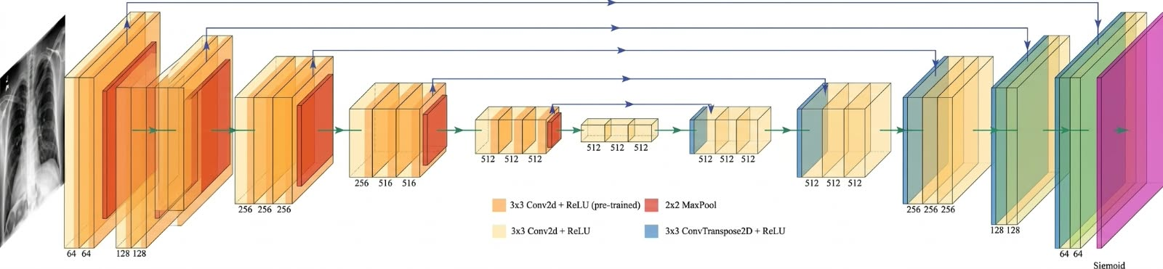
Gambar 2. 1 Penentuan Garis Ukur Diameter Jantung D_H dan Diameter Toraks D_T pada Radiografi Toraks PA Berdasarkan Metode Danzer (Saiviroonporn et al., 2021)

Pembentukan Derau pada Radiografi Digital Dosis Rendah
Pada sistem radiografi digital (Digital Radiography / DR), intensitas radiasi yang mencapai detektor flat-panel mengikuti proses Poisson acak karena sifat diskret foton sinar-X. Pada kondisi radiasi dosis rendah, fluktuasi statistik foton ini menimbulkan derau kuantum (quantum mottle). Selain derau kuantum, sistem detektor elektronik juga menyumbangkan derau termal aditif berdistribusi Gaussian. Kombinasi kedua sumber degradasi ini dimodelkan sebagai derau campuran Poisson-Gaussian (Diwakar & Kumar, 2018):
$$I_{noisy}\left(x,y\right)=α∙P\left(\frac{I_{clean}\left(x,y\right)}{α}\right)+N\left(0,σ_{g}^{2}\right)$$
Di mana $α$ adalah faktor skala foton, $P(∙)$ merupakan proses Poisson, dan $N\left(0,σ_{g}^{2}\right)$ adalah derau Gaussian dengan varians $σ_{g}^{2}$. Derau frekuensi tinggi ini menurunkan rasio kontras terhadap derau (Contrast-to-Noise Ratio / CNR) dan mengaburkan batas mikroskopis antara jaringan jantung dan parenkim paru.

Metode Restorasi Citra Medis (Edge-Preserving Denoising)

2.4.1 Bilateral Filter
Bilateral Filter merupakan filter spasial non-linear yang menghaluskan derau tanpa mengaburkan tepi objek dengan cara menggabungkan fungsi domain kedekatan geometris (domain filter) dan kemiripan nilai radiometrik (range filter) (Tomasi & Manduchi, 1998). Nilai piksel hasil penyaringan di titik $p$ dihitung melalui formula:
$$I^{filtered}\left(p\right)=\frac{1}{W_{p}}\sum_{q∈Ω}{G_{σ_{s}}}\left(\left\|p-\left.q\right\|\right.\right)∙G_{σ_{r}}\left(\left|I\left(p\right)-I\left(q\right)\right|\right)∙I\left(q\right)$$
$$W_{p}=\sum_{q∈Ω}{G_{σ_{s}}}\left(\left\|p-\left.q\right\|\right.\right)∙G_{σ_{r}}\left(\left|I\left(p\right)-I\left(q\right)\right|\right)$$
Di mana $Ω$ adalah lingkungan spasial piksel, $G_{σ_{s}}$ adalah fungsi Gaussian berparameter simpangan baku spasial $σ_{s}$, dan $G_{σ_{r}}$ adalah fungsi Gaussian berparameter simpangan baku intensitas $σ_{r}$. Saat berada di area homogen, bobot rentang bernilai mendekati 1 sehingga filter bekerja meratakan derau; sebaliknya, saat berada di area garis batas tepi organ di mana selisih $\left|I\left(p\right)-I\left(q\right)\right|$ besar, bobot rentang turun mendekati 0 sehingga garis tepi tetap terlindungi dari efek pengaburan (edge preservation).
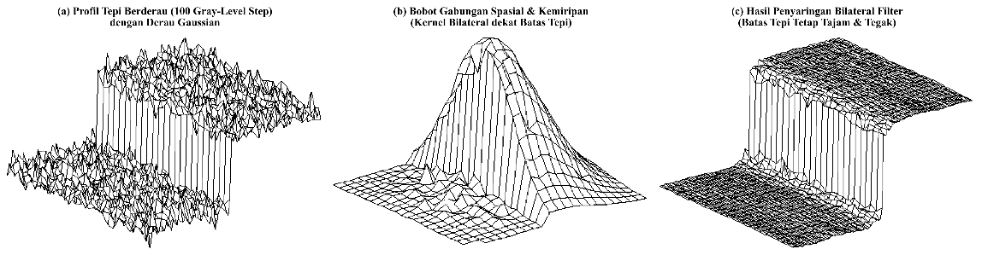
Gambar 2. 2 Prinsip Kerja Bilateral Filtering dalam Mereduksi Derau sembari Mempertahankan Batas Tepi Organ (Tomasi & Manduchi, 1998)

2.4.2 Denoising Convolutional Neural Network (DnCNN)
DnCNN merupakan arsitektur jaringan saraf tiruan konvolusional dalam (deep CNN) yang memanfaatkan teknik residual learning untuk restorasi citra berderau (Zhang et al., 2017). Berbeda dengan model CNN konvensional yang berusaha memetakan citra kotor $y$ langsung menjadi citra bersih $\hat{x}$, DnCNN dirancang untuk memprediksi matriks residual derau $R\left(y\right)≈v$ dengan $y=x+v$. Citra terestorasi diperoleh melalui operasi residual:
$$\hat{x}=y-R\left(y\right)$$
Arsitektur DnCNN terdiri dari 17 lapisan konvolusional dengan konfigurasi:
- Lapisan Pertama: Conv + ReLU (filter ukuran $3×3×c$, menghasilkan 64 feature maps).
- Lapisan 2 hingga 16: Conv + Batch Normalization (BN) + ReLU (64 filter berukuran $3×3×64)$. Integrasi Batch Normalization menstabilkan distribusi gradien dan mempercepat konvergensi pelatihan.
- Lapisan Terakhir: Conv (filter ukuran $3×3×64$ untuk merekonstruksi matriks derau residual).
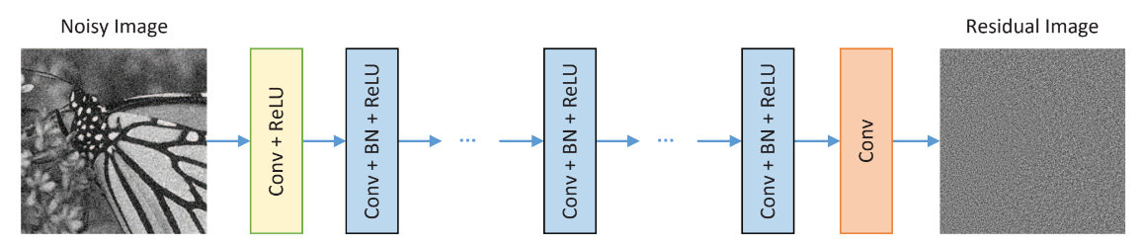
Gambar 2. 3 Arsitektur Jaringan DnCNN Berbasis Residual Learning untuk Pemisahan Derau Citra (Zhang et al., 2017)

Metrik Evaluasi Kualitas Citra

2.5.1 Peak Signal-to-Noise Ratio (PSNR)
PSNR merupakan metrik logaritmik standar untuk mengukur rasio antara daya maksimum sinyal citra terhadap daya derau yang merusaknya, dinyatakan dalam desibel (dB):
$$PSNR=10∙\log_{10}\left(\frac{{MAX}_{I}^{2}}{MSE}\right)$$
$$MSE=\frac{1}{M∙N}\sum_{i=0}^{M-1}{\sum_{j=0}^{N-1}{[I_{clean}\left(i,j\right)-I_{restored}\left(i,j\right)]^{2}}}$$
Nilai PSNR yang semakin tinggi merepresentasikan kebersihan citra yang semakin baik dari derau.

2.5.2 Structural Similarity Index Measure (SSIM)
SSIM mengukur indeks kemiripan struktur visual antara citra terestorasi dan citra acuan berdasarkan persepsi sistem visual manusia (Wang et al., 2004):
$$SSIM\left(x,y\right)=\frac{\left(2μ_{x}μ_{y}+C_{1}\right)+\left(2σ_{xy}+C_{2}\right)}{\left(μ_{x}^{2}+μ_{y}^{2}+C_{1}\right)\left(σ_{x}^{2}+σ_{y}^{2}+C_{2}\right)}$$
Di mana $μ$ adalah rata-rata intensitas, $σ^{2}$ adalah varians, $σ_{xy}$ adalah kovarians, serta $C_{1}$ dan $C_{2}$ adalah konstanta penstabil. Nilai SSIM berada pada rentang 0 hingga 1, di mana nilai 1 menunjukkan kesamaan struktur geometris yang sempurna.

Sistem Stasiun Kerja Medis (Web-Based DICOM Workstation)

2.6.1 Protokol DICOM dan Transmisi Jaringan
Standar DICOM (Digital Imaging and Communications in Medicine) PS 3.4 dan PS 3.6 mengatur transmisi citra medis antar-perangkat melalui protokol jaringan TCP/IP. Layanan DICOM C-STORE SCP (Service Class Provider) memungkinkan server menerima objek citra radiografi langsung dari modalitas rontgen melalui port standar (seperti port 4242 atau 11112). Kalibrasi fisik citra digital dikonversi dari satuan piksel ke milimeter nyata menggunakan metadata tag Pixel Spacing $(0028,0030)$.

2.6.2 Arsitektur Web Workstation
Penerapan stasiun kerja medis (workstation) modern saat ini bertransformasi menuju arsitektur Zero-Footprint Web-Based Medical DICOM Workstation tanpa memerlukan instalasi plugin tambahan pada komputer klien. Arsitektur ini menggabungkan framework Laravel (PHP 8.2+) di sisi backend untuk manajemen rekam medis (Electronic Medical Record / EMR) dan autentikasi pengguna, layanan daemon DICOM C-STORE SCP (Python pynetdicom) dengan port yang dapat dikonfigurasi sesuai arsitektur jaringan klinik untuk penerimaan citra rontgen secara real-time, antarmuka penampil frontend berbasis SVG Stage Layer dengan pemetaan transformasi matriks afina CTM (Current Transformation Matrix) untuk menjamin kelekatan presisi anotasi saat zoom, pan, rotate, dan flip, serta integrasi komputasi Python (PyTorch dan OpenCV) untuk inferensi restorasi citra, evaluasi kuantitatif (PSNR, SSIM, SNR Gain), dan ekspor laporan diagnostik berstandar DICOM Secondary Capture.

Penelitian Terdahulu
Tabel 2.1 Penelitian Terdahulu
Peneliti & Publikasi | Fokus & Modalitas Citra | Metode / Model Algoritma | Hasil & Keterbatasan Penelitian
Tomasi & Manduchi (1998)  Proc. IEEE ICCV | Reduksi derau citra digital umum (natural images) | Bilateral Filtering (filter spasial non-linear berbasis pembobotan jarak dan rentang intensitas) | Mampu mereduksi derau sembari mempertahankan batas tepi organ, namun evaluasi murni visual tanpa menguji pengaruh penghalusan terhadap akurasi biometrik klinis (CTR).
Wang et al. (2004)  IEEE Trans. Image Process. | Pengukuran kemiripan struktural perseptual manusia | Structural Similarity Index Measure (SSIM) berbasis kontras, luminansi, dan struktur | Menjadi standar penilaian kemiripan struktur visual citra, namun SSIM bukan ukuran langsung presisi klinis dan tidak mengukur bias titik ukur batas organ.
Zhang et al. (2017)  IEEE Trans. Image Process. | Denoising citra umum dengan derau sintetis Gaussian | Denoising Convolutional Neural Network (DnCNN) berbasis 17-layer residual learning | Sangat efektif memisahkan derau pada citra fotografi umum, namun model belum dievaluasi pada karakteristik derau campuran radiografi toraks dan dampaknya terhadap biometri CTR.
Saiviroonporn et al. (2021)  BMC Med. Imaging | Validasi pembacaan CTR berbantuan AI pada rontgen toraks PA | Pembacaan manual radiolog vs sistem AI-assisted reading | Menunjukkan potensi AI dalam efisiensi pengukuran CTR klinis, namun tidak meninjau pengaruh degradasi derau dosis rendah maupun efektivitas tahapan filter sebelum pengukuran.
Jafar et al. (2022)  J. Pers. Med. | Estimasi otomatis CTR untuk deteksi kardiomegali | CardioNet (segmentasi semantik end-to-end siluet jantung dan sangkar toraks) | Menghasilkan segmentasi otomatis kontur organ dengan akurasi tinggi, tetapi fokus murni pada segmentasi tanpa menganalisis sensitivitas distorsi metode denoising terhadap nilai CTR.
Fan et al. (2024)  Nature Commun. | Skrining abnormalitas toraks dan kardiomegali skala besar | Deep learning multi-senter berbasis CNN dan Transformer | Memiliki generalisasi tinggi untuk skrining massal, namun komputasi model sangat berat dan tidak meninjau kebutuhan restorasi ringan untuk workstation lokal mandiri.

BAB III
METODE PENELITIAN

Tempat dan Waktu Penelitian
Penelitian dan perancangan perangkat lunak stasiun kerja medis ini dilaksanakan di PT Cahaya Medika Healthcare (CMH), sedangkan proses akuisisi dataset klinis citra radiografi toraks PA berformat DICOM, pengujian transmisi jaringan modalitas rontgen digital, dan validasi diagnostik oleh Dokter Spesialis Radiologi dilaksanakan di Instalasi Radiologi Cahaya Diagnostic Centre (CDC) Surabaya. Waktu penelitian direncanakan berlangsung selama 5 bulan, dimulai pada bulan September 2026 hingga Januari 2027.

Alat dan Bahan
Perangkat alat dan bahan yang digunakan dalam penelitian ini dikelompokkan sebagai berikut:
1. Perangkat Keras (Hardware):
a. Unit Komputer / Laptop Pengembang: Prosesor Intel Core i7 / AMD Ryzen 7, RAM 16 GB, SSD NVMe 512 GB/1 TB, dan GPU NVIDIA GeForce RTX Series (akselerasi CUDA) untuk komputasi model deep learning dan pengolahan citra.
b. Modalitas Radiografi Digital Klinis: Unit Digital Radiography (DR) tipe Fujifilm FDR D-EVO II / FDR Smart X dan konsol DR Mindray di Instalasi Radiologi CDC Surabaya yang terhubung jaringan lokal (LAN TCP/IP).
c. Perangkat Display & Input: Monitor IPS beresolusi minimal Full HD (1920×1080) dengan rasio kontras tinggi dan mouse optik presisi untuk penarikan garis ukur biometrik.
2. Perangkat Lunak (Software):
a. Sistem Operasi: Microsoft Windows 11 Pro 64-bit.
b. Lingkungan Server & Web Backend: Laragon Stack (PHP 8.2+, MySQL/SQLite, Apache/Nginx) dan Framework Laravel 11 untuk manajemen basis data rekam medis pasien MCU, routing, dan integrasi EMR.
c. Layanan Komunikasi DICOM: Python pynetdicom (v2.0+) sebagai daemon DICOM C-STORE SCP (Port 4242 / AE Title HYU_PACS_SERVER) untuk penerimaan berkas citra rontgen secara real-time.
d. Pustaka Pemrosesan Citra (Python 3.10+): pydicom (ekstraksi tag metadata & kalibrasi Pixel Spacing 0028,0030), PyTorch (inferensi model DnCNN 17-layer), OpenCV (Bilateral Filter, NLM, CLAHE), scikit-image (evaluasi kuantitatif PSNR & SSIM), NumPy & SciPy (analisis matriks & SNR Gain), serta Matplotlib & Seaborn (visualisasi grafik).
e. Stasiun Kerja Medis Web (Hyu PACS): Aplikasi Zero-Footprint Web DICOM Workstation berbasis SVG Stage Layer dengan CTM inverse transform lockstep, dilengkapi modul multi-tool caliper terkalibrasi fisik (0,08 cm/px), kalkulasi Danzer CTR (A+B/C), seleksi klik & keyboard delete, split comparison slider, residual noise map, dan ekspor DICOM Secondary Capture.
f. Lingkungan Pengembang Kode: Visual Studio Code dan Antigravity IDE.
3. Bahan Penelitian (Dataset):
a. Dataset Klinis Primer: Minimal 100 berkas citra radiografi toraks PA berformat DICOM dari pasien MCU dewasa di PT Cahaya Medika Healthcare (CDC Surabaya) yang telah dideidentifikasi (anonim) dan divalidasi oleh Dokter Spesialis Radiologi sebagai acuan baku (ground truth CTR).
b. Dataset Benchmark: Citra radiografi toraks terstandarisasi internasional (JSRT dan NIH ChestX-ray14) untuk validasi silang model restorasi.

Diagram Alir Penelitian
Tahapan pelaksanaan penelitian ini diuraikan melalui diagram alir berikut:
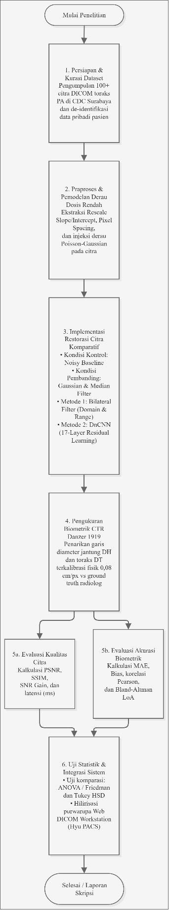
Gambar 3. 1 Diagram Alir Tahapan Penelitian Komparasi Restorasi Citra dan Evaluasi CTR)
Gambar 3.1. Diagram Alir Tahapan Penelitian Komparasi Restorasi Citra dan Evaluasi CTR)

3.3.1 Tahap Persiapan dan Pengumpulan Dataset
Tahap persiapan meliputi studi literatur mendalam terkait fisika radiasi toraks, formulasi matematis Bilateral Filter, arsitektur jaringan DnCNN, standar protokol biometri CTR Danzer (1919), serta protokol transmisi DICOM. Pengumpulan dataset dilakukan dengan mengkurasi citra rontgen toraks PA berformat DICOM dari arsip MCU klinik CDC Surabaya. Citra yang dipilih memenuhi kriteria inklusi: proyeksi PA posisi tegak, inspirasi maksimal (tampak minimal 9–10 kosta posterior), dan bebas dari efusi pleura masif yang menghilangkan sudut kostofrenikus. Seluruh metadata identitas pribadi pasien (seperti nama dan nomor rekam medis) dihapus (de-identification) guna mematuhi prinsip kerahasiaan data medis.

3.3.2 Tahap Preprocessing dan Penambahan Derau Terkontrol
Citra DICOM mentah diproses awal (preprocessing) untuk menyeragamkan rentang dinamis intensitas piksel melalui ekstraksi nilai Rescale Slope (0028,1053) dan Rescale Intercept (0028,1052). Nilai intensitas piksel kemudian dinormalisasi ke rentang derajat keabuan (grayscale) 8-bit [0, 255] atau 16-bit [0, 65535] terstandarisasi melalui penyesuaian nilai Window Center (0028,1050) dan Window Width (0028,1051). Dataset kemudian dibagi menjadi dua kelompok:
- Citra Acuan (Clean Baseline): Citra asli berkualitas optimal yang divalidasi oleh dokter spesialis radiologi sebagai acuan nilai baku (ground truth).
- Citra Terdegradasi (Noisy Dataset): Citra acuan yang diinjeksikan model derau campuran Poisson-Gaussian sintetis secara terkontrol dengan variansi bertingkat $(σ_{n}=15, 25, 50)$ guna menyimulasikan tingkat paparan dosis radiasi rendah.
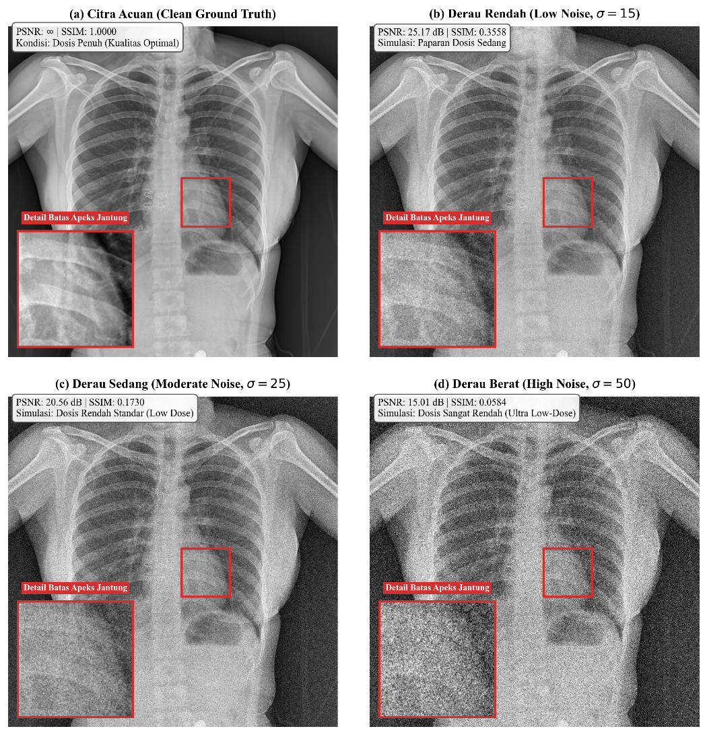
Gambar 3. 2 Simulasi Degradasi Derau Terkontrol (Poisson-Gaussian) pada Citra Radiografi Toraks PA

3.3.3 Tahap Implementasi Restorasi Citra
Citra berderau diproses melalui empat kondisi perlakuan secara komparatif:
- Kondisi Kontrol (Noisy Baseline): Citra berderau dibiarkan tanpa perlakuan restorasi sebagai tolok ukur penurunan akurasi awal.
- Kondisi Pembanding (Spatial Filter): Menerapkan filter linear Gaussian $(kernel=5×5)$ dan median filter untuk mereduksi derau secara konvensional.
- Metode 1 (Bilateral Filter): Menerapkan filter non-linear berbasis pembobotan jarak $σ_{s}$ dan selisih intensitas $σ_{r}$ yang dioptimasi untuk mempertahankan garis kontur batas paru dan jantung.
- Metode 2 (DnCNN): Menerapkan model deep convolutional neural network 17-layer berbasis residual learning yang dilatih untuk memprediksi matriks derau residual $R(y)$ dan menghasilkan citra terestorasi bersih melalui operasi pengurangan tensor piksel.

3.3.4 Tahap Pengukuran Cardiothoracic Ratio (CTR)
Pengukuran CTR dilakukan secara konsisten pada seluruh kelompok citra (Clean Baseline, Noisy, Bilateral, dan DnCNN) menggunakan kaidah baku Danzer (1919):
- Menentukan garis sumbu tengah (midline) anatomi yang ditarik vertikal sejajar melalui prosesus spinosus kolumna vertebralis torakalis.
- Menentukan titik terluar batas kontur jantung sisi kanan$(MRD)$ dan sisi kiri $(MLD)$ tegak lurus terhadap garis midline, lalu menjumlahkannya menjadi diameter jantung ${(D}_{H}=MRD+MLD)$.
- Menentukan diameter internal dinding toraks lateral terlebar $(D_{T}=MTD)$ yang ditarik sejajar dengan puncak hemidiafragma kanan dari batas dalam kosta ke kosta.
- Menghitung rasio $CTR={(D}_{H}$/$D_{T})×100\%$.
- Nilai pengukuran pada citra Clean Baseline yang divalidasi dan diukur secara independen oleh Dokter Spesialis Radiologi di CDC Surabaya ditetapkan sebagai nilai acuan mutlak (ground truth CTR).
Gambar 3.3. Skema Penentuan Region of Interest dan Penarikan Garis Ukur CTR Metode Danzer (1919)

3.3.5 Tahap Evaluasi Kuantitatif dan Analisis Statistik
Kinerja sistem dievaluasi secara kuantitatif melalui tiga parameter utama:
- Evaluasi Kualitas Citra:
Menghitung nilai PSNR (dB) dan indeks kesamaan struktural SSIM antara citra terestorasi terhadap citra acuan bersih (Clean Baseline).
Tabel 3.1 Rancangan Matriks Hasil Evaluasi Kualitas Citra Pasca Restorasi
No Citra | Variansi Derau $(σ_{n})$ | PSNR Spatial (dB) | PSNR Bilateral (dB) | PSNR DnCNN (dB) | SSIM Spatial | SSIM Bilateral | SSIM DnCNN
1 | $$σ_{n}=15$$ | … | … | … | … | … | …
2 | $$σ_{n}=25$$ | … | … | … | … | … | …
3 | $$σ_{n}=50$$ | … | … | … | … | … | …
… | … | … | … | … | … | … | …
Rerata | … | … | … | … | … | … | …
- Evaluasi Akurasi Biometrik CTR:
Menghitung selisih dan galat pengukuran CTR terhadap ground truth radiolog melalui metrik:
- Mean Absolute Error (MAE):
$${MAE}_{CTR}=\frac{1}{N}\sum_{i=1}^{N}{\left|{CTR}_{metode,i}-{CTR}_{ref,i}\right|}$$
- Mean Error (Bias):
$$Bias=\frac{1}{N}\sum_{i=1}^{N}{\left({CTR}_{metode,i}-{CTR}_{ref,i}\right)}$$
- Analisis Bland-Altman plot untuk menetapkan batas kesepakatan klinis (Limits of Agreement / LoA = $Bias±1,96×SD$
- Koefisien Korelasi Pearson $(R)$.
Tabel 3.2 Rancangan Matriks Evaluasi Akurasi Pengukuran CTR Antar Metode
Metode Perlakuan | Rerata Nilai CTR | MAE CTR (%) | Bias $(±SD)$
Baseline Noisy | ... | ... | ...
Spatial Filtering | ... | ... | ...
Bilateral Filter | ... | ... | ...
DnCNN | ... | ... | ...
- Analisis Statistik:
Menguji normalitas data selisih CTR menggunakan uji Shapiro-Wilk, dilanjutkan dengan uji komparasi One-Way Repeated Measures ANOVA (atau uji Friedman jika data tidak berdistribusi normal) serta uji lanjut Post-Hoc Tukey HSD pada tingkat signifikansi $p<0,05$. Analisis ini digunakan untuk menilai trade-off antara ketelitian biometrik CTR, ketahanan terhadap derau (noise robustness), dan efisiensi waktu komputasi (latency).

3.3.6 Tahap Perancangan Demonstrator Web-Based DICOM Workstation
Sebagai luaran implementasi praktis di fasilitas klinik radiologi, sistem perangkat lunak dirancang sebagai purwarupa Zero-Footprint Web-Based Medical DICOM Workstation (Hyu PACS) yang mandiri, terintegrasi penuh, dan patuh terhadap standar protokol medis melalui 5 modul arsitektur utama:
- Layanan Penerima Transmisi DICOM (C-STORE SCP Daemon): Dibangun menggunakan modul Python pynetdicom yang berjalan sebagai daemon service di latar belakang (Port jaringan 4242, Application Entity Title: HYU_PACS_SERVER) untuk menangkap aliran transmisi berkas DICOM rontgen toraks secara real-time langsung dari konsol modalitas rontgen digital klinik CDC Surabaya via protokol TCP/IP.
- Manajemen Backend & Integrasi EMR (Laravel 11): Mengelola basis data relasional pasien MCU (Nama Pasien, Usia, Gender, Accession Number, Study Instance UID, tanggal pemeriksaan), penyimpanan dan pengorganisasian berkas citra DICOM, otentikasi radiolog/radiografer, live insertion templat ekspertise radiologi ke formulir EMR, serta routing antarmuka pengguna.
- Engine Pemrosesan Citra & Restorasi Multi-Algoritma (Python API & CLI): Mengintegrasikan skrip inferensi terpadu untuk mengeksekusi Bilateral Filter, Non-Local Means (NLM), dan Denoising Convolutional Neural Network (DnCNN) 17-lapisan konvolusi, serta mengembalikan hasil citra terestorasi beserta telemetri kuantitatif real-time (PSNR, SSIM, SNR Gain, dan waktu latensi komputasi dalam milidetik).
- Antarmuka Penampil Klinis Berbasis SVG Stage Layer (Hyu PACS Viewer): Menggantikan pustaka pihak ketiga dengan custom-engineered SVG Stage Layer (.vp-stage-layer) berbasis matriks transformasi CTM terbalik (Current Transformation Matrix Inverse Affine Mapping). Memastikan seluruh anotasi (garis ukur linier, lingkaran, elips, ROI poligon, dan garis ukur CTR Danzer A+B/C) tetap melekat secara lockstep pada koordinat anatomi citra saat pengguna melakukan zoom-in/zoom-out, pan/drag, rotasi (90°, 180°, 270°), dan flip (horisontal/vertikal). Mendukung interaksi seleksi klik kursor (click-to-select) dan penghapusan instan melalui tombol Delete keyboard maupun tombol hapus antarmuka. Menyediakan fitur visualisasi Split-Curtain Wipe Comparison Slider dan Residual Noise Difference Map (|Inoisy - Iclean|) untuk inspeksi klinis komparatif.
- Modul Pelaporan Medis & Ekspor Secondary Capture: Menerbitkan lembar ekspertise radiologi kardiomegali otomatis siap cetak, serta mengekspor citra radiografi beranotasi penuh dalam format citra beresolusi tinggi (Secondary Capture PNG / DICOM SC) dengan burn-in overlay data pasien, garis ukur biometrik, rasio CTR, dan interpretasi klinis berstandar NEMA PS 3.3.
Gambar 3.4. Diagram Alur Kerja Perangkat Lunak Demonstrator Web-Based DICOM Workstation

Jadwal Penelitian
Rencana pelaksanaan penelitian dirancang selama 5 bulan sebagaimana dijabarkan pada tabel berikut:
Tabel 3.3 Jadwal Pelaksanaan Penelitian Skripsi

DAFTAR PUSTAKA
Danzer, C. S. (1919). The cardiothoracic ratio: An index of cardiac enlargement. The American Journal of the Medical Sciences, 157(4), 513–521. https://doi.org/10.1097/00000441-191904000-00007
Diwakar, M., & Kumar, M. (2018). A review on CT image noise and its denoising. Biomedical Signal Processing and Control, 42, 73–88. https://doi.org/10.1016/j.bspc.2018.01.010
Fan, W., Yang, Y., Qi, J., Zhang, D., Wang, Z., & Chen, H. (2024). A deep-learning-based framework for identifying and localizing multiple abnormalities and assessing cardiomegaly in chest X-ray. Nature Communications, 15, Article 1347. https://doi.org/10.1038/s41467-024-45599-z
Huang, H. K. (2010). PACS and Imaging Informatics: Basic Principles and Applications (2nd ed.). John Wiley & Sons. https://doi.org/10.1002/9780470560525
Jafar, A., Hameed, M. T., Akram, N., Waqas, U., Kim, H. S., & Naqvi, R. A. (2022). CardioNet: Automatic semantic segmentation to calculate the cardiothoracic ratio for cardiomegaly and other chest diseases. Journal of Personalized Medicine, 12(6), Article 988. https://doi.org/10.3390/jpm12060988
National Electrical Manufacturers Association. (2024). Digital Imaging and Communications in Medicine (DICOM) Standard: PS 3.3 (Information Object Definitions) & PS 3.4 (Service Class Specifications). NEMA. https://www.dicomstandard.org/current
Saiviroonporn, P., Rodbangyang, K., Tongdee, T., Chaisangmongkon, W., Yodprom, P., Siriapisith, T., Wonglaksanapimon, S., & Thiravit, P. (2021). Cardiothoracic ratio measurement using artificial intelligence: observer and method validation studies. BMC Medical Imaging, 21, Article 95. https://doi.org/10.1186/s12880-021-00625-0
Tian, C., Fei, L., Zheng, W., Xu, Y., Zuo, W., & Lin, C. W. (2020). Deep learning on image denoising: An overview. Neural Networks, 131, 251–275. https://doi.org/10.1016/j.neunet.2020.07.025
Tomasi, C., & Manduchi, R. (1998). Bilateral filtering for gray and color images. In Proceedings of the IEEE Sixth International Conference on Computer Vision (ICCV) (pp. 839–846). IEEE. https://doi.org/10.1109/ICCV.1998.710815
Wang, Z., Bovik, A. C., Sheikh, H. R., & Simoncelli, E. P. (2004). Image quality assessment: from error visibility to structural similarity. IEEE Transactions on Image Processing, 13(4), 600–612. https://doi.org/10.1109/TIP.2003.819861
Zhang, K., Zuo, W., Chen, Y., Meng, D., & Zhang, L. (2017). Beyond a Gaussian denoiser: Residual learning of deep CNN for image denoising. IEEE Transactions on Image Processing, 26(7), 3142–3155. https://doi.org/10.1109/TIP.2017.2662206

